# 一、编译支持视频输出的QEMU

## 1.1 Ubuntu 20.04上基于源码安装qemu-rv64

### 1.1.1 通过QEMU源代码构建

* 安装必要的构建工具

sudo apt install build-essential autoconf automake autotools-dev pkg-config bc curl gawk git bison flex texinfo gperf libtool patchutils mingw-w64 libmpc-dev libmpfr-dev libgmp-dev libexpat-dev libfdt-dev zlib1g-dev libglib2.0-dev libpixman-1-dev libncurses5-dev libncursesw5-dev meson libvirglrenderer-dev libsdl2-dev –y

sudo add-apt-repository ppa:deadsnakes/ppa

sudo apt install python3.9 python3-pip -y

sudo apt install -f

pip3 install meson

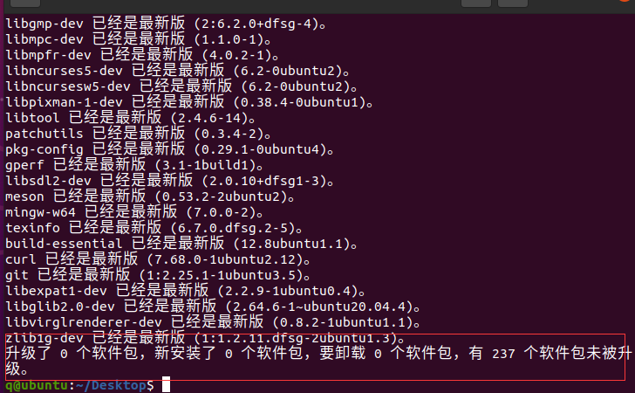

* 下载支持视频输出QEMU源码包

git clone -b display <https://gitlab.com/wangjunqiang/qemu.git>

输入以下命令：

cd qemu

git submodule init

git submodule update --recursive

mkdir build

cd build

输入命令： git submodule init #

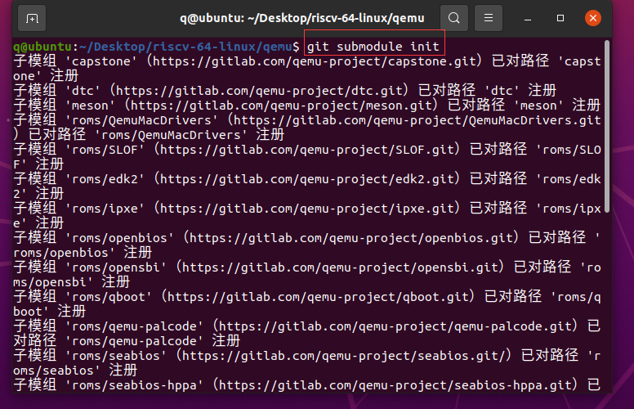

输入命令： git submodule update --recursive #

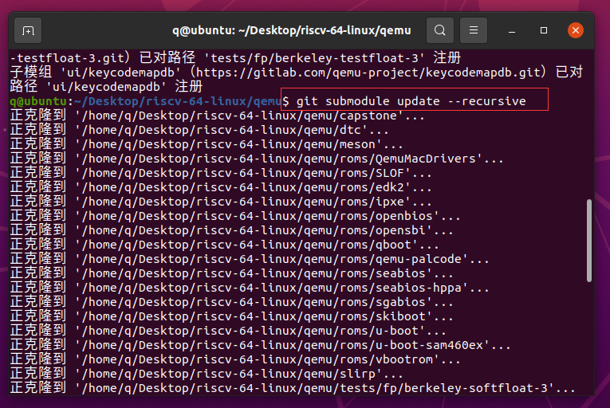

输入命令： mkdir build # 建新文件夹

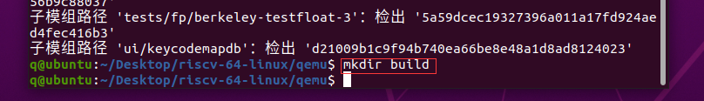

* 配置riscv64-qemu

../configure --enable-kvm --enable-sdl --enable-gtk --enable-virglrenderer --enable-opengl --target-list=riscv64-softmmu,riscv64-linux-user --prefix=/home/q/Desktop/riscv-64-linux

riscv-64-linux-user为用户模式，可以运行基于 RISC-V 指令集编译的程序文件, softmmu为镜像模拟器，可以运行基于 RISC-V 指令集编译的Linux镜像，为了测试方便，可以两个都安装。

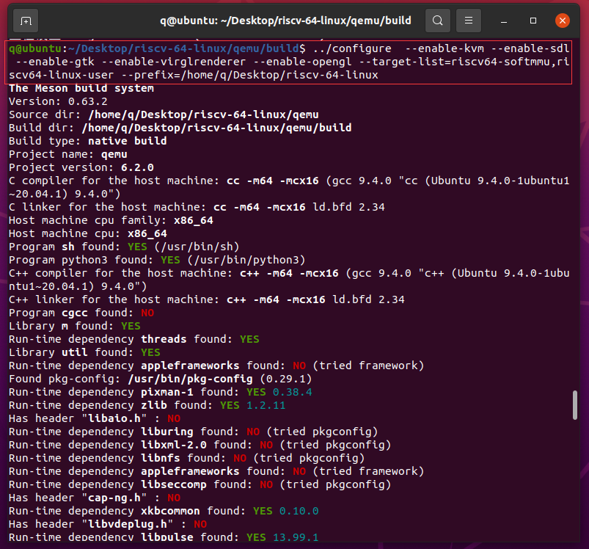

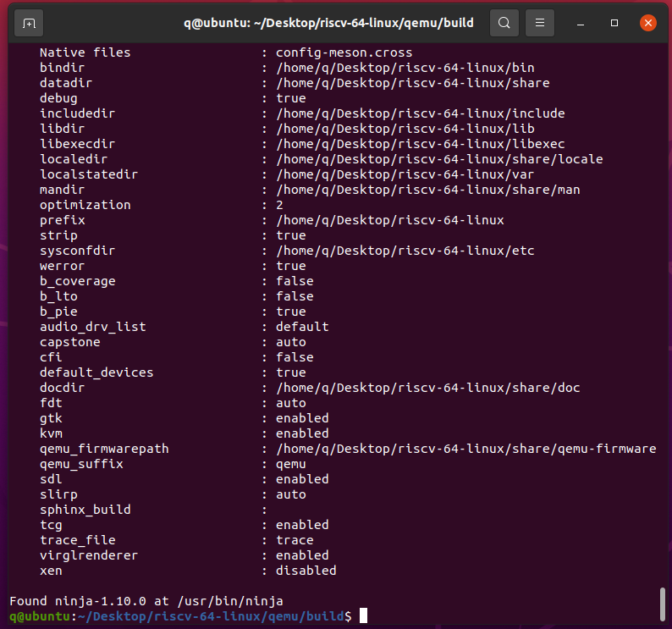

可能会出现已下报错：

出现报错 一：

ERROR: glib-2.56 gthread-2.0 is required to compile QEMU

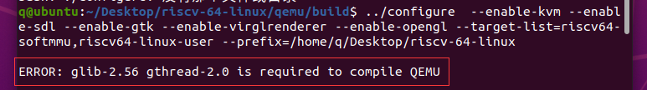

输入命令： sudo apt-cache search glib2 # 查询是否有glib-2.56

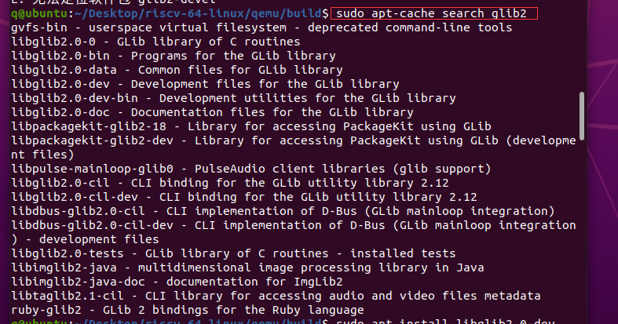

输入命令： sudo apt install libglib2.0-dev # 安装libglib2.0-dev

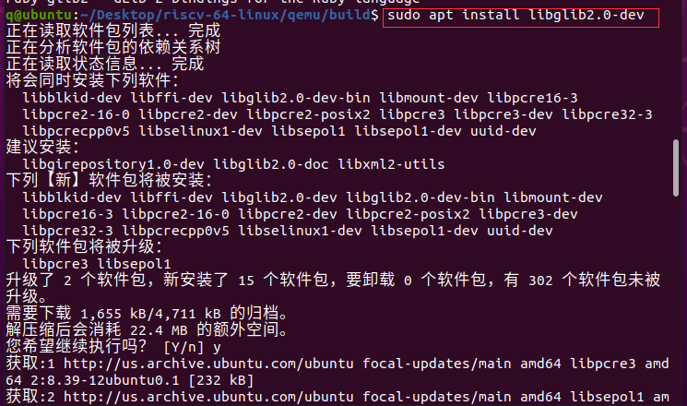

出现报错 二：

ERROR: User requested feature opengl

configure was not able to find it.

Please install epoxy with EGL

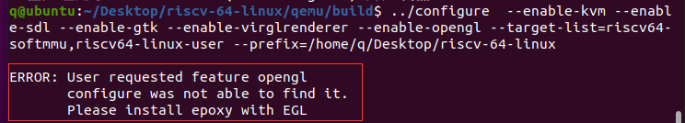

输入命令： sudo apt-cache search EGL # 查询 epoxy的包

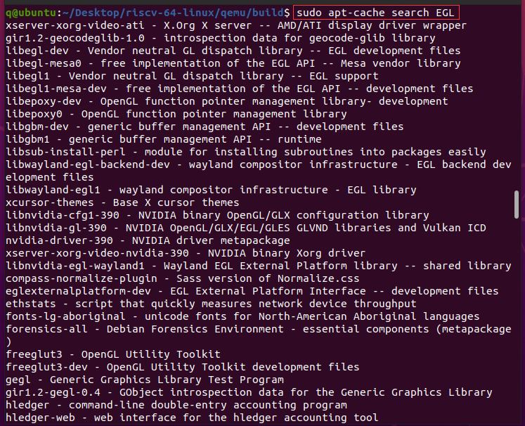

输入命令： sudo apt install libepoxy-dev # 安装 libepoxy-dev

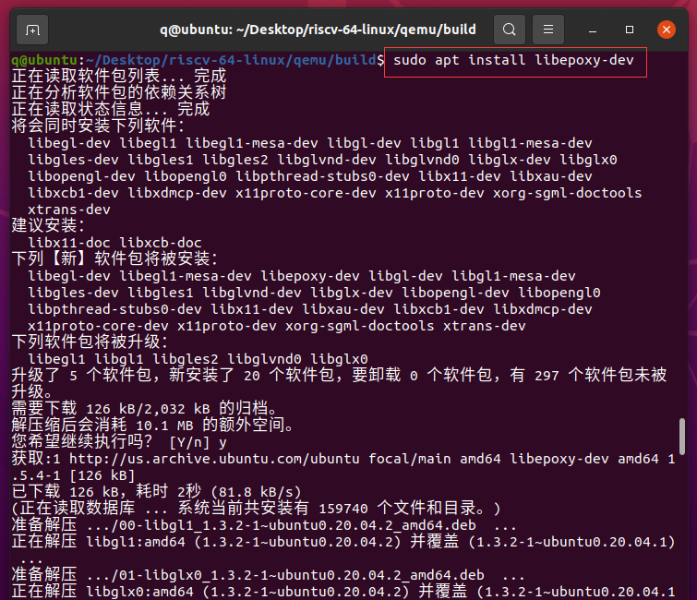

出现报错 三：

ERROR: Dependency "pixman-1" not found, tried pkgconfig

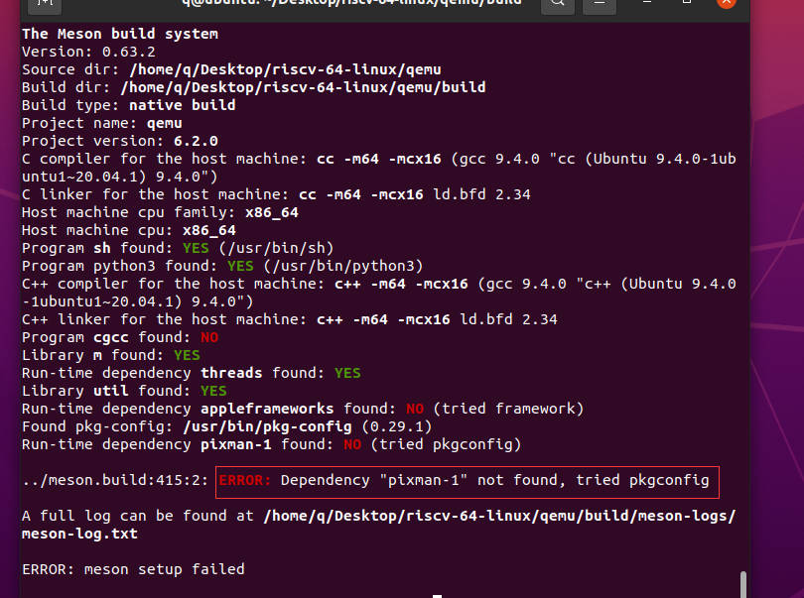

输入命令： sudo apt-cache search pixman-1 # 查找相关包

截图.png

输入命令：

sudo apt install libpixman-1-0 # 安装 libpixman-1-0

sudo apt install libpixman-1-dev # 安装 libpixman-1-dev

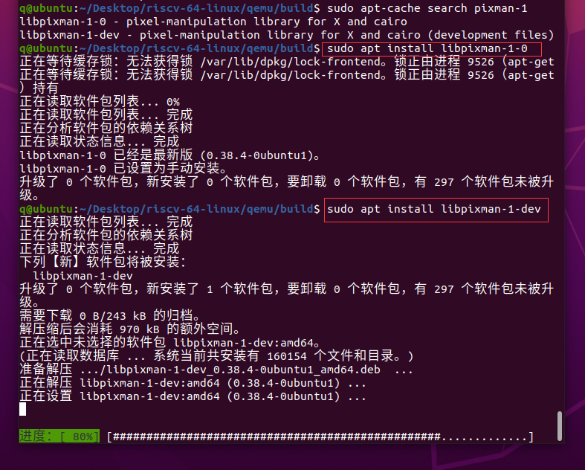

出现报错 四：

ERROR: Dependency "virglrenderer" not found, tried pkgconf

ig

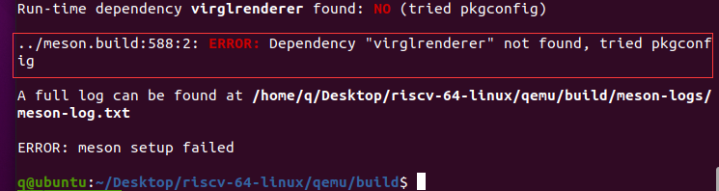

输入命令： sudo apt-cache search virglrenderer # 查找相关包

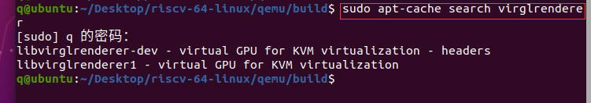

输入命令：

sudo apt install libvirglrenderer-dev # 安装 libvirglrenderer-dev

sudo apt install libvirglrenderer1 # 安装 libvirglrenderer1

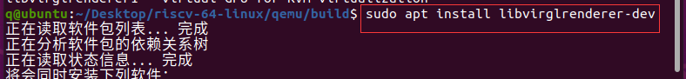

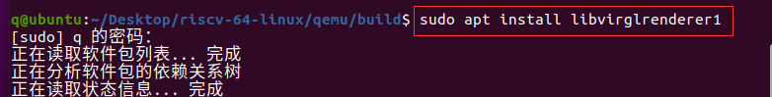

出现报错 五：

ERROR: Dependency "sdl2" not found, tried pkgconfig and config-

tool

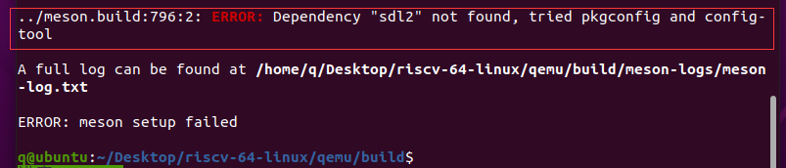

输入命令： sudo apt-cache search sdl2 # 查找相关包

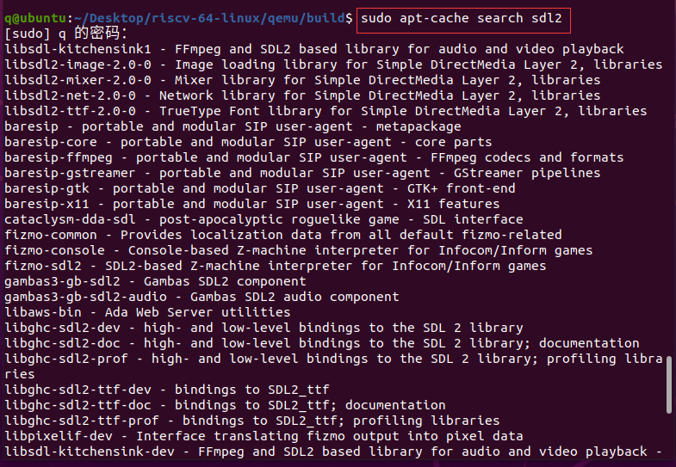

输入命令：

sudo apt install libsdl2-dev # 安装 libsdl2-dev

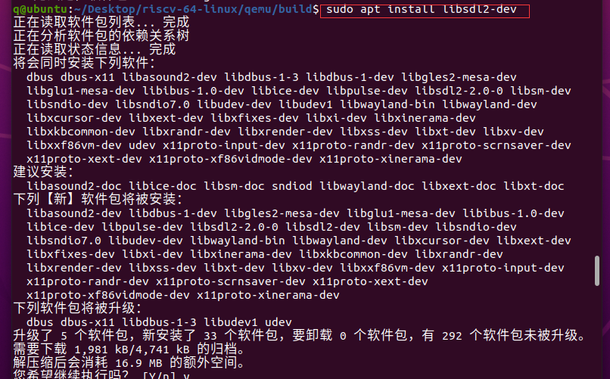

出现报错 六：

ERROR: Dependency "gtk+-3.0" not found, tried pkgconfig

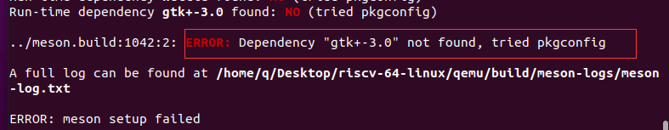

输入命令：

sudo apt-get install build-essential libgtk-3-dev # 安装 build-essential libgtk-3-dev

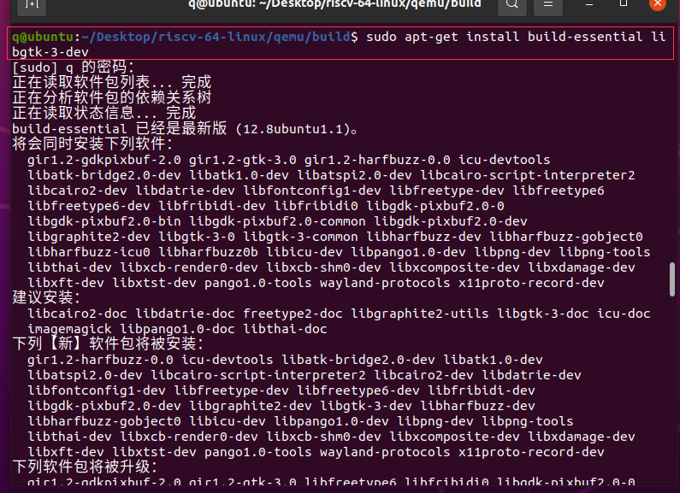

* 编译

make -j $(nproc)

make install

如果 --prefix 指定的目录位于根目录下，则需要在 ./configure 前加入 sudo 进行编译。

输入命令：

make -j $(nproc) #

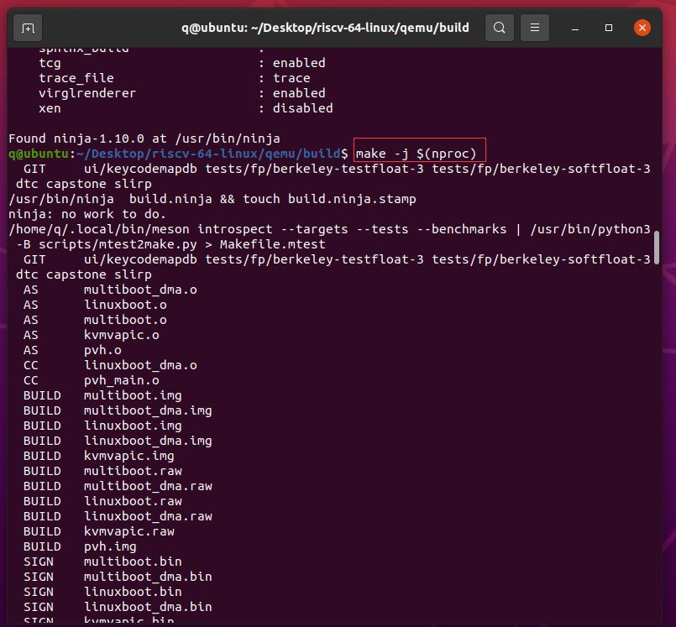

make install #

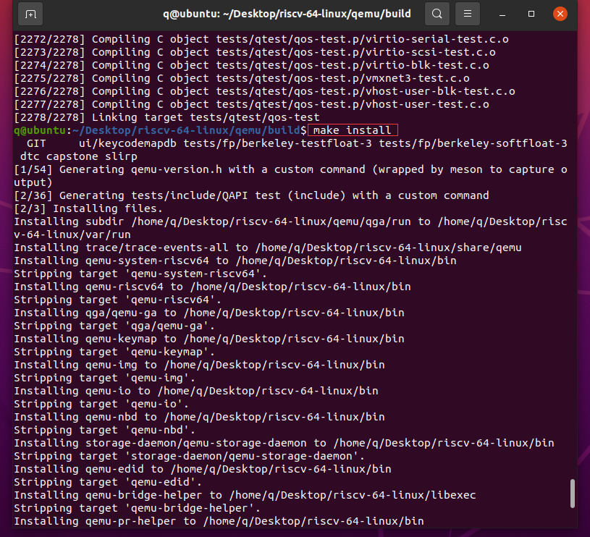

#### 1.1.2 配置环境变量

在环境变量PATH中添加riscv64-qemu所在目录，使相关命令可以直接使用

输入命令： vim ~/.bashrc

~/.bashrc文末添加：

export QEMU_HOME=/home/q/Desktop/riscv-64-linux

export PATH=$QEMU_HOME/bin:$PATH

注意一定要将 QEMU_HOME 路径替换为 --prefix 定义的路径。

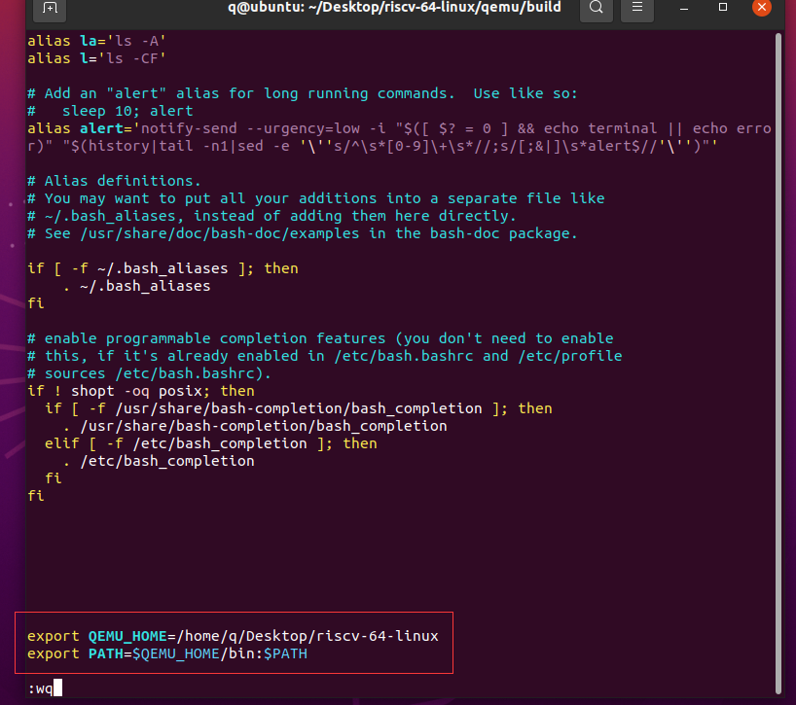

检查是否添加成功：

输入命令：

source ~/.bashrc

echo $PATH

屏幕会显示：

/home/q/Desktop/riscv-64-linux/bin:/home/q/.local/bin:/usr/local/sbin:/usr/local/bin:/usr/sbin:/usr/bin:/sbin:/bin:/usr/games:/usr/local/games:/snap/bin

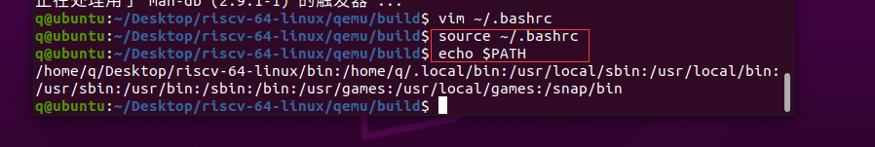

#### 1.1.3 验证安装是否正确

输入命令： qemu-system-riscv64 --version

如出现类似如下输出表示 QEMU 工作正常：

QEMU emulator version 6.2.0 (v6.2.0-1-gdefe7df70b)

Copyright (c) 2003-2021 Fabrice Bellard and the QEMU Project developers

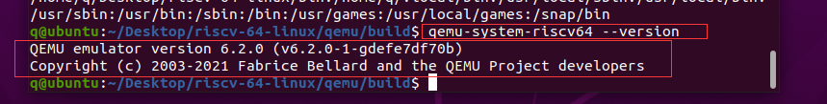

### 1.2 使用apt安装qemu

输入代码：

sudo apt install qemu-system-riscv64 -y

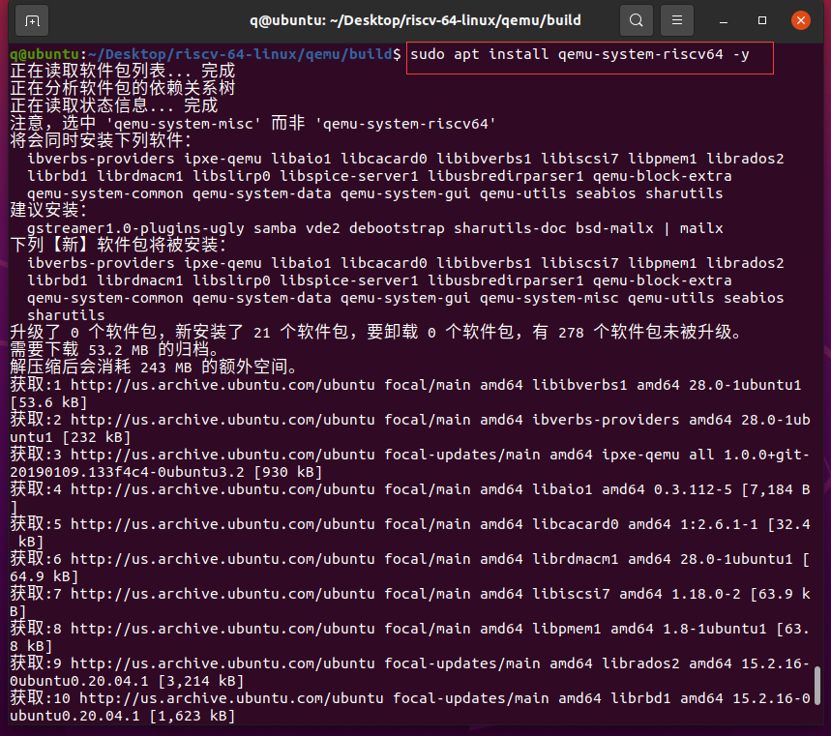

## 2. 系统镜像的使用

### 2.1 镜像下载

#### 2.1.1 下载内容

* 下载 QEMU 目录下的openeuler-qemu-xfce.qcow2.tar.zst、fw_payload_oe_qemuvirt.elf 和 start_vm_xfce.sh 。
* 下载地址 <https://mirror.iscas.ac.cn/openeuler-sig-riscv/openEuler-RISC-V/testing/20220823/v0.1/QEMU/>

这三个文件 我放在 riscv-64-linux 文件夹中，地址：“ /home/q/Desktop/riscv-64-linux”。

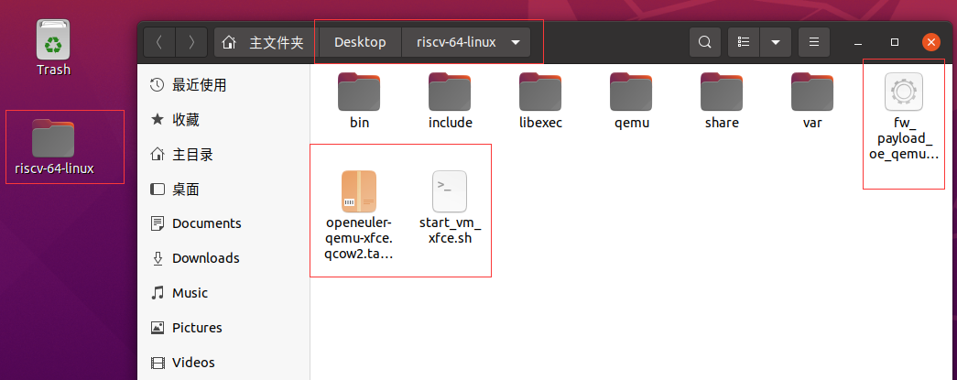

#### 2.1.2 部署和启动

* 解压 tar.zst 格式的镜像文件

输入命令：

sudo apt install zstd -y # 安装 压缩和解压 命令。

tar -I zstdmt -xvf ./openeuler-qemu-xfce.qcow2.tar.zst # 解压

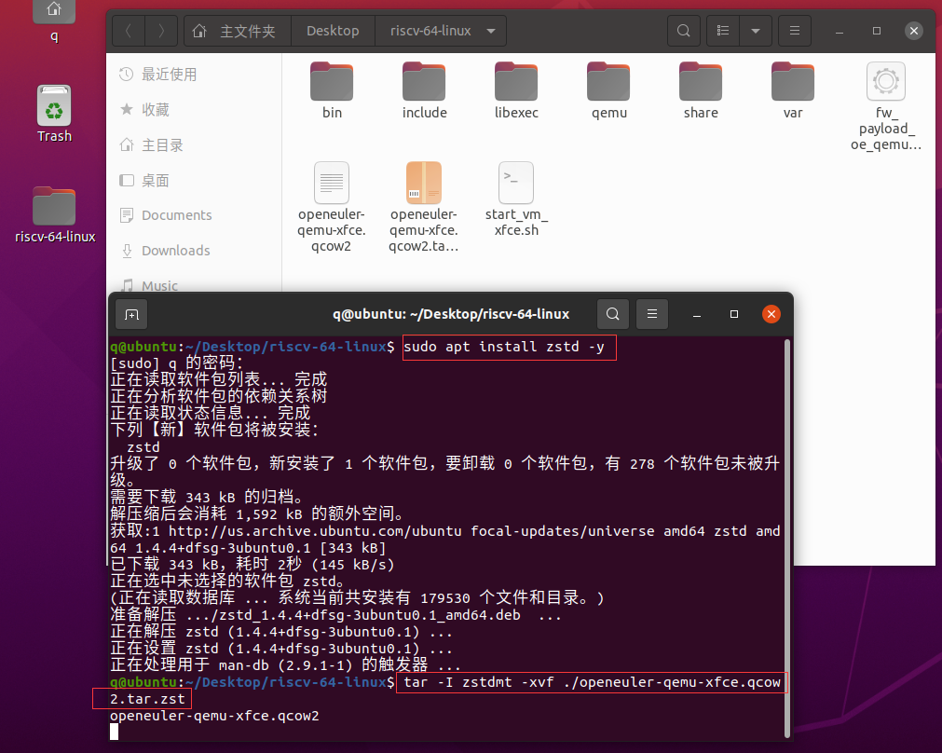

运行虚拟机

输入代码： bash start_vm_xfce.sh # 运行虚拟机

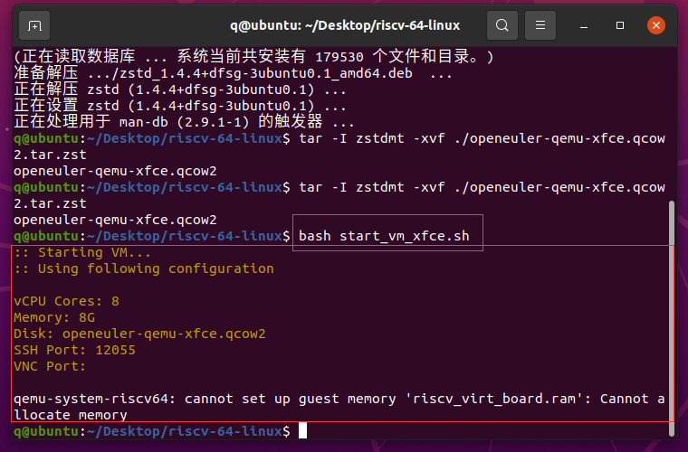

提示：

:: Starting VM...

:: Using following configuration

vCPU Cores: 8

Memory: 8G

Disk: openeuler-qemu-xfce.qcow2

SSH Port: 12055

VNC Port:

表示虚拟机的内存不够。（至少要8G）

注：QEMU下启动Xfce较慢，请耐心等待。

* 输入密码完成登录，默认的用户名和密码为：  root  和  openEuler12#$ 。（两个登录都是这个 用户名和密码）

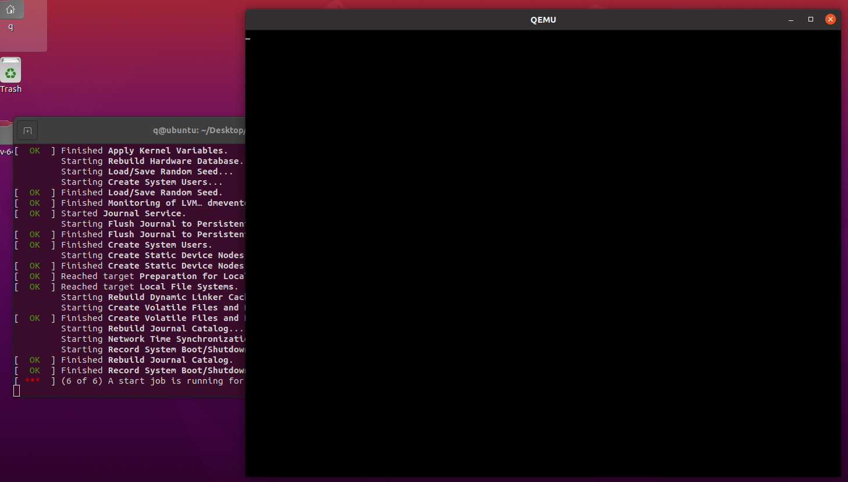

## 3. 在XFCE中安装GIMP

输入命令： dnf install gimp

* 安装过程中，有些包可能会已经以依赖的形式被安装了，没关系直接跳过。
* root 默认密码为 openEuler12#$

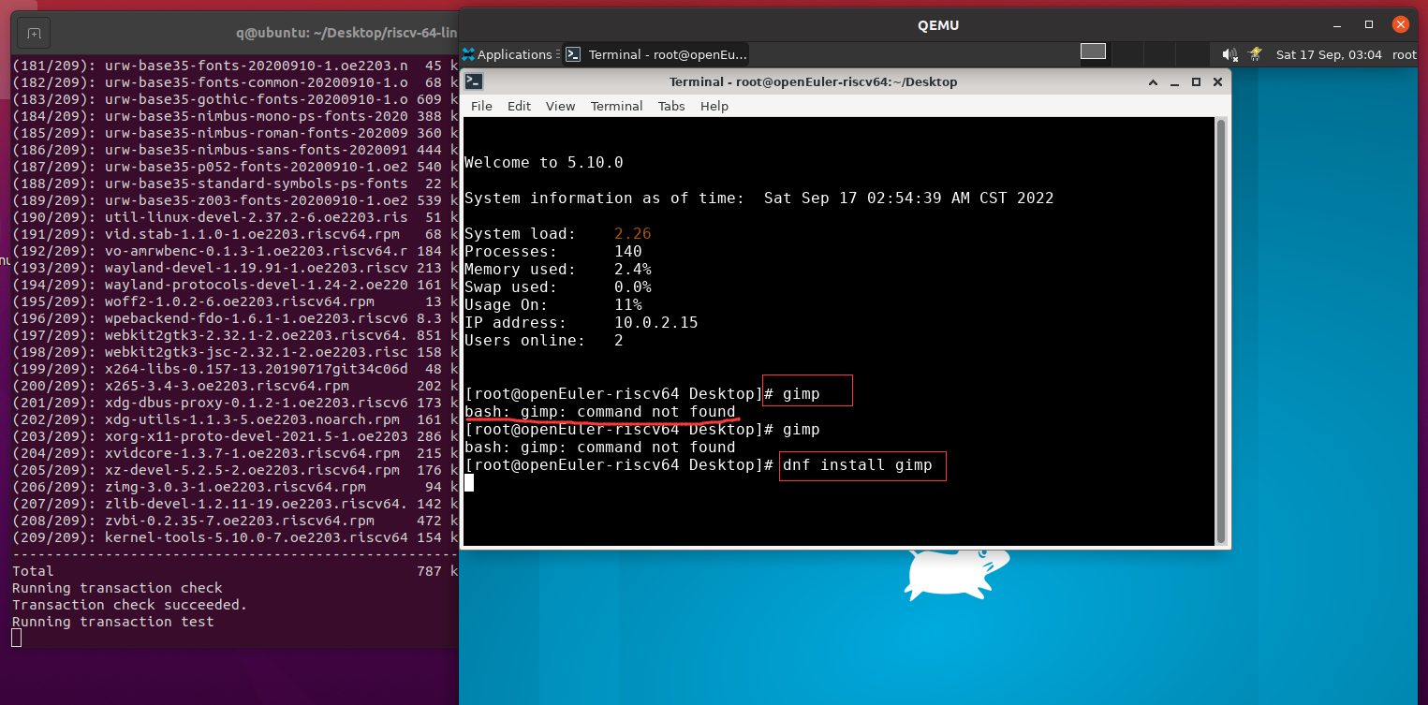

## 4. 启动GIMP

* Xfce桌面下打开终端，输入gimp 启动 GIMP。

在终端输入：gimp

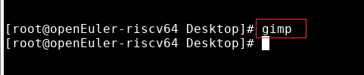

启动GIMP：

